Учреждение образования
«Оршанский государственный медицинский колледж»

ЛАБОРАТОРИЯ ПО ОТРАБОТКЕ НАВЫКОВ

Методические рекомендации преподавателям
по подготовке материалов для проведения объективного структурированного
клинического экзамена (ОСКЭ)

2022
Составитель:
Кудёлко К.С., заведующий лабораторией по отработке навыков, преподаватель второй квалификационной категории учреждения образования «Оршанский государственный медицинский колледж»

Рекомендовано к использованию преподавателями при подготовке к объективному структурированному клиническому экзаменупо специальностям 2-79 01 31 «Сестринское дело», 2-79 01 01 «Лечебное дело»

ВВЕДЕНИЕ
Объективный структурированный клинический экзамен (ОСКЭ) представляет собой метод, используемый для оценки клинической компетентности.
Роналд Харден, в 1975 г. впервые применивший этот метод оценки, дает следующее определение:
ОСКЭ – это подход к оценке клинической или профессиональной компетентности, в котором компоненты профессиональной компетентности оценивают планомерно и структурировано, с особым вниманием к объективности оценки.
В основе метода лежит комплексная оценка с определенным заранее количеством оценочных станций, моделирующих различные аспекты клинической компетентности. Все участники проходят одинаковые испытания, последовательно переходя от станции к станции в соответствии с расписанием, результаты выполнения заданий при этом оцениваются с использованием чек-листов.
Для проведения ОСКЭ могут быть использованы различные тренажеры и симуляторы, стандартизированные или реальные пациенты.
Суть ОСКЭ заключается в отборе примеров и имитации процесса обследования и лечения пациента, поэтому практические испытания на станциях ОСКЭ обычно представляют собой задания на интерпретацию исследований, оценку коммуникативных навыков (сбор анамнеза, сообщение плохих новостей), а также технических навыков.
Таким образом, ОСКЭ - это больше, чем комплексный экзамен. ОСКЭ позволяет произвести проверку клинических компетенций, в процессе которой оценивается уровень клинических навыков и способностей, связанных с компетентностью самостоятельного осуществления медицинской деятельности. Методика, в отличие от традиционных методов оценки, позволяет оценить и продемонстрировать, что учащиеся «могут сделать», а не то, что они «знают».
ОСНОВНЫЕ ПОНЯТИЯ

Объективный структурированный клинический экзамен (ОСКЭ) – технология аттестации профессиональных компетенций (экзамена по практическим навыкам) с демонстрацией установленного перечня практических навыков (уровень клинической компетенции «покажи как»).
Формат ОСКЭ:
экзаменационные билеты не применяются, принцип экзамена «все сдают всё»;
количество станций определяется задачами аттестации;
все станции одной длительности;
все студенты проходят все станции;
оценка выполненных заданий на станции производится только по стандартизированной методике, определенной и подготовленной экспертами заранее.
Станция – учебное место, расположенное в изолированном помещении, подготовленное для демонстрации практического навыка (элемента профессиональной деятельности). Как правило, станция формируется и оснащается аналогично одному из мест оказания медицинской помощи (месту происшествия, палате пациента, процедурному кабинету, перевязочной, ординаторской и др.).
Чек-лист – формализованный документ (бланк), в котором практический навык представлен в виде последовательно выполняемых элементов. К чек-листу прилагается приложение со стандартизированной методикой оценки каждого элемента чек-листа.
Преподаватель оценивает элемент навыка и вносит свою оценку этого элемента в чек-лист, по заранее разработанной стандартизированной методике (как правило, по трех бальной шкале). Итоговая оценка за практический навык в чек-листе отсутствует, преподавателем не выставляется.
Программный инструмент оценки – программа, выставляющая итоговую оценку за владение практическим навыком на станции, путем перевода оценок, выставленных экзаменатором в чек-лист, в оценку по десятибалльной шкале на основании экспертной оценки вклада («важности») каждого элемента чек-листа и наличия критических ошибок. Программный инструмент оценки может применяться и для выставления итоговой оценки на экзамене.
Звуковая команда – команда, озвучиваемая техническими средствами воспроизведения звука, строго в определенное время. Звуковая команда представляет собой короткий тон для привлечения внимания и голосовую команду. Звуковая команда предназначена для регулирования потока экзаменуемых и времени экзамена путем указания начала, окончания этапа прохождения станции.
Регистрация – присваивание экзаменуемым номеров, по которым они будут идентифицироваться в чек-листах и программном инструменте оценки. Регистрация проводится непосредственно перед экзаменом.
Регистратор – сотрудник лаборатории по отработке навыков, проводящий регистрацию экзаменуемых, а также вносящий информацию с чек-листов в программный инструмент оценки.
Стандартизированный пациент – человек, имитирующий поведение реального пациента точно по подготовленному сценарию.

ПРЕИМУЩЕСТВА И НЕДОСТАТКИ ОСКЭ

ОСКЭ, как инструмент для оценки клинической компетентности обучающихся, обладает множеством преимуществ в практичности, надежности и действенности.
Некоторые авторы утверждают, что объективный структурированный клинический экзамен с его многочисленными вариациями сегодня доминирует в сфере оценки успеваемости. Как правило, чем больше станций с различными практическими испытаниями в рамках ОСКЭ, тем выше степень надежности его результатов и обоснованности содержания.
Таким образом, при наличии достаточного количества станций, ОСКЭ может считаться надежным инструментом проверки знаний с достаточно высокой степенью надежности.

Преимущества ОСКЭ
- Валидность.По сравнению с традиционным подходом к клиническим экзаменам, ОСКЭ обеспечивает более достоверную оценку клинической компетентности обучающихся. Экзаменаторы могут заранее определить, что необходимо проверить, и планировать содержание экзамена для проверки определенных знаний, умений и навыков. При этом можно контролировать не только содержание, но и степень сложности экзамена – более простые случаи для студентов младших курсов, более сложные для старших.
- Надежность. ОСКЭ характеризуется не только большей достоверностью, но и большей надежностью, результат экзамена мало зависит от конкретного экзаменатора и стандартизированного пациента. Использование экзаменаторами чек-листов обеспечивает более объективную оценку. Дополнительным преимуществом ОСКЭ является то, что большой набор станций позволяет оценить более широкий спектр навыков экзаменуемых.
- Гибкость. Гибкость ОСКЭ как метода оценки стала причиной его широкого использования в самых разных дисциплинах и на разных этапах медицинского образования. Соблюдая общие принципы метода, можно широко варьировать:
количество и время выполнения станций;
продолжительность экзамена;
использование тренажеров, симуляторов, СП для оценки различных компетенций;
формат заданий и ожидаемых от экзаменуемого ответов;
использование экзаменаторов;
формат обратной связи, и т.д.
- Справедливость оценки, отличающая ОСКЭ от традиционных методов оценки, обеспечивается следующими факторами:
в отличие от традиционных методов с вытягиванием билета, все экзаменуемые выполняют одинаковый набор заданий;
каждый экзаменуемый оценивается с использованием заранее согласованных чек-листов и шкал снятия баллов;
используются компьютерная или электронная оценка правильности выполнения процедур.
Недостатки ОСКЭ
Нельзя не упомянуть о недостатках ОСКЭ, ограничивающих его применение.
- При использовании ОСКЭ не проверяется способность обучающегося рассматривать пациента как нечто целое, знания и навыки экзаменуемых тестируются отдельными блоками компетенций. Поэтому, учитывая, что при оценке клинической компетентности каждый подход имеет свои собственные преимущества, не следует ограничиваться одним подходом к оценке, необходимо применять и другие методы, позволяющие оценить способность экзаменуемого справляться с клиническим случаем в целом.
- Экзаменаторы должны оставаться очень внимательными, многократно наблюдая одно и то же задание. Можно попытаться снизить нагрузку на экзаменаторов, обеспечив их ротацию по станциям, однако при этом необходимо обеспечить экзаменаторам дополнительный брифинг и время для тщательного ознакомления с новыми станциями.
- При использовании для экзамена стандартизированных пациентов следует их тщательно готовить по заранее разработанным инструкциям, что требует определенных временных затрат.
- Участие в ОСКЭ может быть стрессом для студентов, незнакомых с методикой, поэтому важно использовать этот метод не только для итоговой, но и для текущей оценки.
- Важно проводить экзамен в специально подготовленных помещениях, максимально реалистично повторяющих клинические условия.
- Для подготовки к ОСКЭ необходимо потратить больше времени чем для традиционного экзамена, однако необходимо отметить, что эти усилия компенсируются не только перечисленными выше преимуществами метода, при каждом последующем проведении ОСКЭ подготовка занимает меньше времени, а наличие банка готовых блоков объективного экзамена и оценочных листов позволяет уменьшить как затрачиваемое время, так и усилия.
- Опасность концентрации на освоении отдельных практических навыков!

ПОДГОТОВКА К ПРОВЕДЕНИЮ ОСКЭ
Этап 1. Проектирование экзамена
Составление проекта ОСКЭ – это процесс формального определения содержания экзамена. В случае ОСКЭ это подразумевает отбор компонентов, оцениваемых компетенций и частоту, с которой каждый из них должен демонстрироваться в ходе экзамена.
В каждом проекте ОСКЭ должны учитываться те знания и умения, которые необходимо оценить в соответствии с учебной программной документацией.
Этап 2. Разработка банка станций ОСКЭ
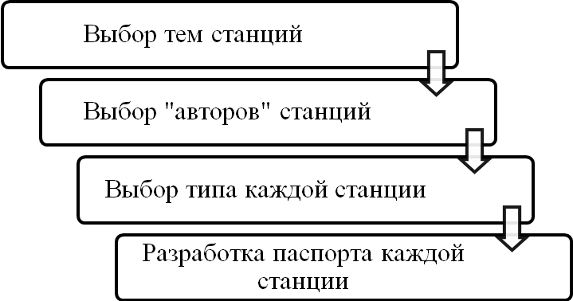
Типы станций представлены в Приложении1.
Алгоритм составления паспорта станции предложен в Приложении 2.
Следует отметить, что после разработки паспорта каждой станции и элементов оценивания действий экзаменуемого, с обучающимися должно быть проведено так называемое «пилотное» выполнения задания станции, после которого возможно внесение изменений и дополнений в условия станции или в элементы оценивания.
Этап 3. Собрание экзаменаторов
Проведение собраний с экзаменаторами – один из методов обеспечения качества подготовленных станций ОСКЭ. После того как экзаменаторы составят задания, им предлагается представить эти вопросы на собрании в небольших группах.
Это дает возможность всем участникам изучить задания, составленные другими участниками. Благодаря присутствию авторов отдельных станций на этих заседаниях упрощается процесс внесения изменений в условия станции.
Этап 4. Семинары для обучения экзаменаторов
Они должны проводиться задолго до начала экзаменов. Уровень подготовки зависит от исходной ситуации и возможностей экзаменаторов.
Эти семинары могут быть организованы в форме мастер-классов, и как правило, включают вводную лекцию, групповое обсуждение и практическую часть, в ходе которой экзаменаторам дается возможность выставить оценки за пробный ОСКЭ или просмотреть видеозапись реального ОСКЭ с выставлением оценок.
Этап 5. Подбор симуляционного оборудования и прочих медицинских изделий для обеспечения работы станции. Формирование станции.
На каждой станции необходимо обеспечить наличие необходимого оборудования для отработки всех навыков, предусмотренных заданием.

ЗАКЛЮЧЕНИЕ

Для успешного использования ОСКЭ необходима тщательная подготовка и четкое соблюдение правил проведения экзамена.
Недостаточная подготовка к ОСКЭ может привести к тому, что экзаменуемые будут учиться проходить экзамен, а не улучшать свое реальное выполнение клинических задач.
В то же время важно не допустить перегрузки экзаменуемых оценкой, пытаясь оценить слишком много компонентов выполнения задач на одной экзаменационной станции. Примером такой перегрузки является задание экзаменуемому на одной станции собрать анамнез, обследовать пациента с кровохарканьем, интерпретировать рентгеновский снимок и пояснить возможный диагноз. Хотя это может отражать «реальную жизнь» за счет помещения оцениваемых умений в определенный контекст, маловероятно, что можно адекватно оценить все эти умения на одной станции с учетом ограниченного времени.
В заключение необходимо отметить, что ОСКЭ – это инструмент оценивания, и результаты его использования зависят в первую очередь от усилий организаторов. Как любые достижения, все преимущества оценки с использованием ОСКЭ достигаются ценой значительных усилий.

Список используемой литературы
- Балкизов З.З., Семенова Т.В. Объективный структурированный клинический экзамен (OSCE). Организация и управление // Медицинское образование и профессиональное развитие. 2014. № 3. С. 18-52.
- Белогурова В.А. Научная организация учебного процесса (Учебн. лит. для слушателей системы последипломного образования). – М.: Медицина, 2003. – 296 с.
- Егорова И.А., Шевченко С.Б., Казаков В.Ф., Турзин П.С. Медицинский аттестационно-симуляционный центр: от концепции создания до первых результатов функционирования. Сборник тезисов РОСОМЕД 2012.
- Имитационное обучение в системе непрерывного профессионального образования. Под.ред. П.В. Глыбочко. – М.: Изд-во Первого МГМУ имени И.М.Сеченова, 2012. – 120 с.
- Объективный структурированный клинический экзамен (ОСКЭ): Руководство АМЕЕ № 81. Медицинское образование и профессиональное развитие № 4, 2014
- Рекомендации по внедрению обучения на основе симуляционных технологий в учебный процесс медицинского вуза /Р. С. Досмагамбетова, А. С. Кусаинова, В. П. Риклефс // Медицинское образо-вание и профессиональное развитие. — Москва, 2012. — Т.10, № 4. — С. 80 -83

Приложение 1
Типы станций

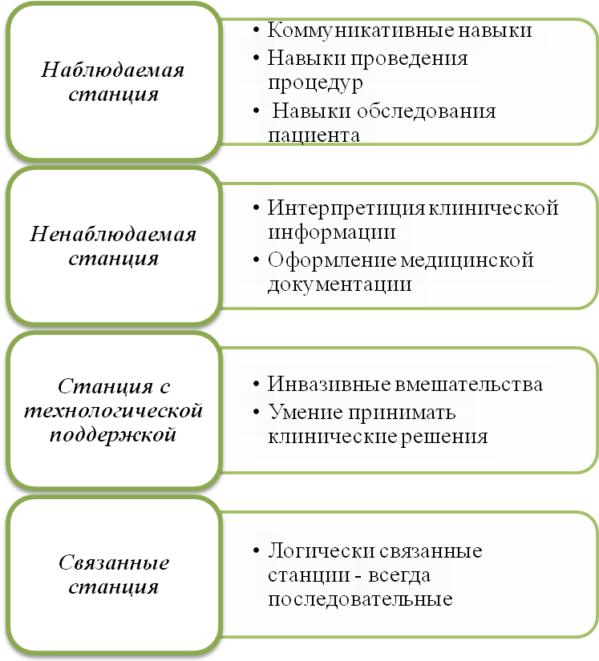
Приложение 2

Алгоритм составления паспорта станции

Паспорт станции включает в себя следующие пункты:
- Название станции
- Клиническая ситуация и задание для аттестуемых
- Перечень ограничений по работе на станции
- Перечень оснащения станции: мебель, санитарно-технические средства, симуляционное оборудование, изделия медицинского назначения, компьютерная и мультимедийная техника
- Медицинская документация, необходимая для демонстрации профессиональных компетенций: истории болезни, результаты лабораторных и инструментальных исследований, листы назначений, направления на исследования и прочее
- Схема размещения оборудования на станции (по необходимости)
- Чек-листы профессиональных компетенций
- Шкала снятия баллов
- Указания и рекомендации для лаборанта поподготовке станции(по размещению изделий медицинского назначения и инвентаря на столах, выкладке оборудования и т.д.)

